# Materiales. Cuestionario global.

1. ¿Qué material es la Fundición?

a) Es hierro aleado con menos de 1.76% de carbono. Se utiliza para hacer engranajes

b) Es hierro aleado con más de 1.76% de carbono. Se utiliza para hacer tapas de alcantarilla

c) Es hierro fundido con carbón. Se utiliza para hacer cuberterías

d) Es un acero inoxidable, con mejores propiedades que el hierro

1. ¿Son renovables los plásticos?

a) No son renovables

b) Si porque se pueden reciclar con facilidad muchas veces

c) Si son renovables

1. ¿Qué material es más tenaz?

a) Placa de escayola

b) Lavabo de porcelana

c) Cristal de una ventana

d) Palo de béisbol de madera

1. ¿Qué conductividad tiene la madera?

a) Conduce bien la electricidad pero mal el calor

b) Conduce bien el calor pero mal la electricidad

c) Es buen aislante eléctrico y térmico

d) Conduce bien el calor y la electricidad

1. Los distintos tipos de maderas tienen una dureza

a) Distinta

b) La mayoría son blandas

c) No tienen dureza

d) Muy parecida

1. ¿Qué material es más duro?

a) Diamante

b) Mármol

c) Plástico

d) Estaño

1. La mayoría de los plásticos son...

a) Muy maleables, pero poco dúctiles

b) Muy dúctiles y muy maleables, por lo que es fácil fabricar hilos y láminas con ellos

c) Poco maleables y poco dúctiles, por lo que no es fácil fabricar hilos y láminas con ellos.

d) Muy dúctiles, pero poco maleables

1. ¿Para qué se utiliza el plomo?

a) Hélices de barcos, campanas, cojinetes

b) Latas, cables eléctricos, ventanas, fuselaje de aviones

c) Tuberías, cubertería, fregaderos, cuchillos

d) Baterías, protector de radiaciones, para hacer vidrio

1. ¿Los metales flotan?

a) Los metales siempre se hunden en el agua

b) Los metales siempre flotan en el agua

c) Los metales no se deben mojar con agua

d) Algunos metales flotan y otros se hunden

1. ¿Qué material es más dúctil?

a) Plastilina

b) Cristal

c) Plástico caliente

d) Plástico frío

1. Esta herramienta se llama

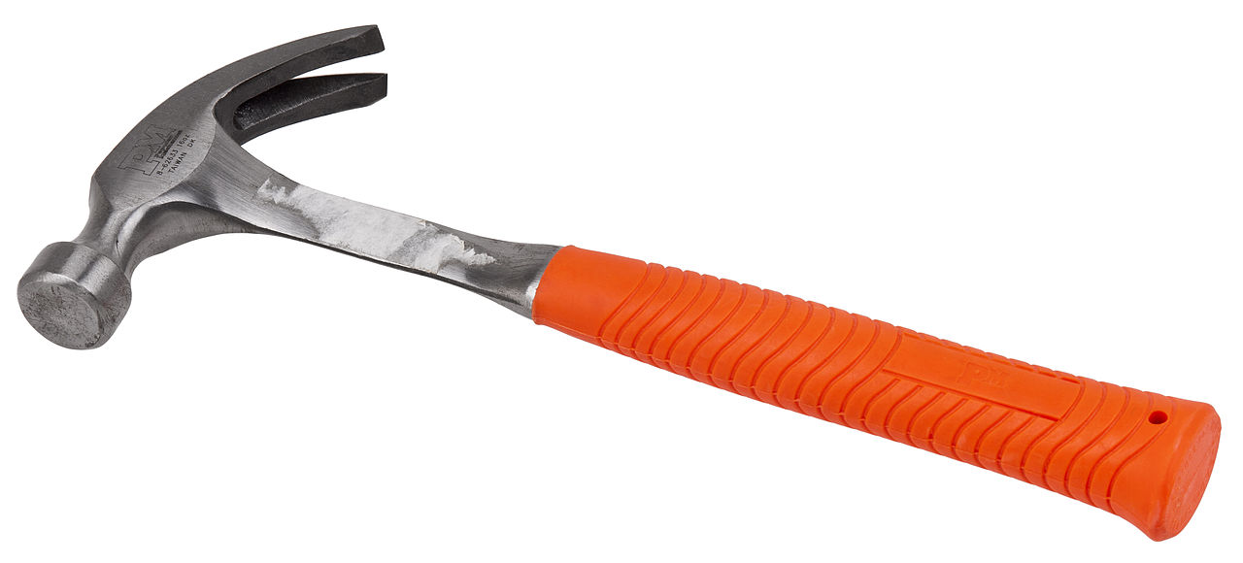

a) Clavador

b) Martillo

c) Martillador

d) Amartillador

1. ¿Los plásticos flotan?

a) Los plásticos siempre se hunden en el agua

b) Los plásticos no se deben mojar con agua

c) Los plásticos siempre flotan en el agua

d) Algunos plásticos flotan y otros se hunden

1. ¿Qué conductividad tienen los metales?

a) Son buenos aislantes eléctricos y térmicos

b) Conducen bien el calor pero mal la electricidad

c) Conducen bien el calor y la electricidad

d) Conducen bien la electricidad pero mal el calor

1. ¿De qué color es el cobre?

a) Plateado y cuando se oxida, de color rojizo

b) Amarillento y cuando se oxida, de color verdoso

c) Rojizo y cuando se oxida, de color verdoso

d) Amarillento y cuando se oxida, de color rojizo

1. ¿Qué material tendrá mejor conductividad térmica?

a) El plástico

b) Un metal

c) Un material cerámico

d) La madera

1. ¿Qué es el acero?

a) Es una aleación de hierro con menos del 1.76% de carbono para mejorar sus propiedades

b) Es una aleación de hierro con menos del 6.67% de carbono para mejorar sus propiedades

c) Es una aleación de hierro con más del 6.67% de carbono para mejorar sus propiedades

d) Es una aleación de hierro con más del 1.76% de carbono para mejorar sus propiedades

1. ¿Es tenaz la madera?

a) Si, porque soporta bien que la intenten rayar

b) Si, porque soporta bien los golpes sin romperse

c) No, es blanda

d) Si, porque tiene buena resistencia mecánica

1. La propiedad de algunos materiales de poder unirse con presión y calor se denomina

a) Soldabilidad

b) Ductilidad

c) Maleabilidad

d) Fusibilidad

1. ¿Qué propiedades tienen los metales pesados?

a) Son imprescindibles para fabricar baterías y termómetros

b) Tienen alta densidad y no reaccionan con el oxígeno

c) Tienen alta densidad y están formados por mezcla de varios metales

d) Tienen alta densidad y suelen ser muy tóxicos para las personas

1. ¿Por qué el hierro se hunde bajo el agua?

a) Porque tiene más densidad que el agua

b) Porque es sólido y el agua es líquida

c) Porque tiene menos densidad que el agua

d) Ninguna es correcta

1. La resistencia de los plásticos a la corrosión...

a) Es muy buena. Soportan sin problemas la oxidación y los ácidos

b) Tienen buena resistencia a los ácidos, pero mala a la oxidación

c) Es mala, se descomponen con facilidad

d) Tienen buena resistencia a la oxidación, pero mala resistencia a los ácidos

1. ¿Qué material es más denso?

a) Dos kilos de corcho

b) Tres kilos de cristal

c) Cuatro kilos de papel

d) Un kilo de plomo

1. ¿Qué es la albura de un tronco?

a) Es la parte interior del tronco, más antigua y de color más oscuro

b) Es la parte exterior del tronco, más joven y de color más claro

c) Es la parte exterior del tronco o corteza

d) Es todo el interior del tronco excepto la corteza

1. ¿Qué es una aleación?

a) Un tipo de metal de alta densidad que no se oxida con facilidad

b) Una fusión de un metal con otro elemento. Por ejemplo el acero o el bronce

c) Una unión entre piezas de metal que se realiza aplicando calor y presión

d) Una capa de protección que se aplica a un metal para que no se oxide

1. ¿Cómo se denomina el proceso de cortar el tronco del árbol?

a) Corte de tablones

b) Ninguna es correcta

c) Tala del árbol

d) Aserrado del tronco

1. El punto de fusión de los plásticos es...

a) Bajo, por lo que no se pueden utilizar para resistir altas temperaturas

b) Alto, porque que se funden por encima de 700ºC

c) Bajo, porque se funden a temperaturas mayores de 70ºC

d) Alto, por lo que pueden resistir altas temperaturas

1. ¿Cómo se llama una madera de grandes dimensiones de forma rectangular?

a) Viga

b) Tablero

c) Tabla

d) Listones

1. La propiedad de poder convertirse en líquido al calentarse se denomina

a) Ductilidad

b) Fusibilidad

c) Maleabilidad

d) Soldabilidad

1. ¿Para qué se utiliza el bronce?

a) Tuberías, cables eléctricos, monedas

b) Tuberías, cubertería, fregaderos, cuchillos

c) Hélices de barcos, campanas, cojinetes

d) Latas, cables eléctricos, ventanas, fuselaje de aviones

1. Para unir la madera de forma no permanente podemos usar

a) Tornillos

b) Cola termofusible

c) Pegamento de contacto

d) Cola blanca

1. ¿Por qué el corcho flota sobre el agua?

a) Porque es sólido y el agua es líquida

b) Porque tiene menos densidad que el agua

c) Porque tiene más densidad que el agua

d) Ninguna es correcta

1. ¿Qué propiedades tiene el plomo?

a) Es muy denso, buen conductor, muy maleable y no es tóxico

b) Es muy denso, buen conductor, poco maleable y muy tóxico

c) Es muy denso, buen conductor, muy maleable y muy tóxico

d) Es muy denso, mal conductor, muy maleable y muy tóxico

1. La resistencia de un material a ser golpeado sin romperse se denomina

a) Tenacidad

b) Dureza

c) Resistencia mecánica

d) Golpeabilidad